题目一

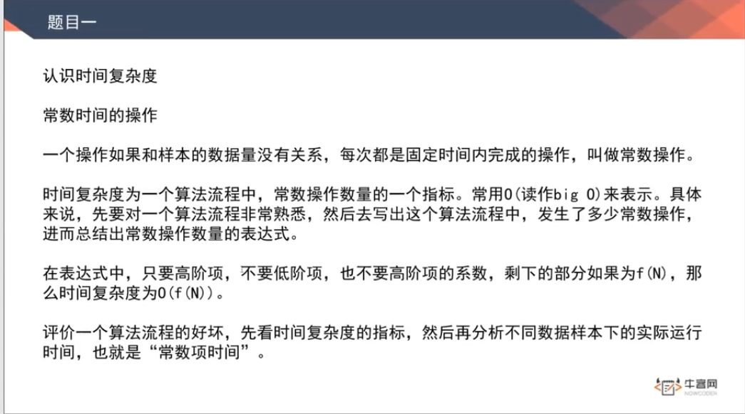

题目二

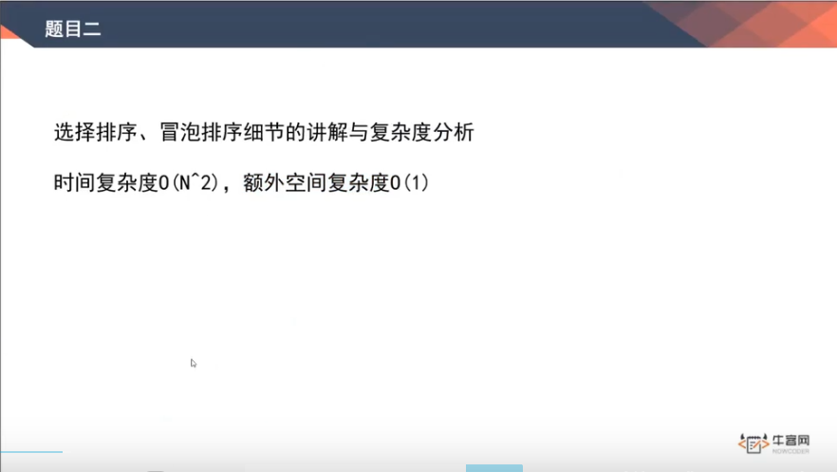

* 简单选择排序代码：

**package** com.ac.p1;  
  
**import** java.util.Arrays;  
  
*/**  
 * 选择排序  
 */***public class** Code01_SelectionSort {  
  
 **public static void** selectionSort(**int** arr[]) {  
 **if** (arr == **null** || arr.**length** < 2)  
 **return**;  
 **for** (**int** i = 0; i < arr.**length** - 1; i++) {  
 **int** minIndex = i; *//最小值下标* **for** (**int** j = i; j < arr.**length** - 1; j++) {  
 minIndex = arr[j] < arr[minIndex] ? j : minIndex;  
 }  
 *swap*(arr, i, minIndex);  
 }  
 }  
  
 **public static void** swap(**int** arr[], **int** i, **int** j) {  
 **int** tmp = arr[i];  
 arr[i] = arr[j];  
 arr[j] = tmp;  
 }  
  
 *//测试代码* **public static void** main(String[] args) {  
 **int**[] arr = {2, 3, 6, 0, 2, 1, 0, 32, 32, 999};  
 System.***out***.println(Arrays.*toString*(arr));  
 *selectionSort*(arr);  
 System.***out***.println(Arrays.*toString*(arr));  
 }  
  
}

运行结果：

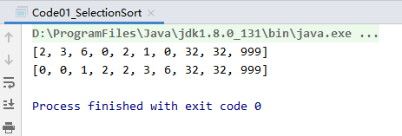

* 简单冒泡排序代码：

**package** com.ac.p1;  
  
**import** java.util.Arrays;  
  
*/**  
 * 冒泡排序  
 */***public class** Code02_BubbleSort {  
 **public static void** bubbleSort(**int** arr[]) {  
 **if** (arr == **null** || arr.**length** < 2)  
 **return**;  
*/*  
 for (int i = 0; i < arr.length - 1; i++) {  
 boolean flag = false; //判断某一次是否发生交换，如果没有交换则结束排序  
 for (int j = 0; j < arr.length - i - 1; j++) {  
 if (arr[j] > arr[j + 1]) {  
 swap(arr, j, j + 1);  
 flag = true;  
 }  
 }  
 if (!flag)  
 return;  
 }  
*/  
 //倒着写会更好理解* **for** (**int** e = arr.**length** - 1; e > 0; e--) {  
 **boolean** flag = **false**;  
 **for** (**int** j = 0; j < e; j++) {  
 **if** (arr[j] > arr[j + 1]) {  
 *swap*(arr, j, j + 1);  
 flag = **true**;  
 }  
 }  
 **if** (!flag)  
 **return**;  
 }  
  
 }  
  
 **public static void** swap(**int** arr[], **int** i, **int** j) {  
 **int** tmp = arr[i];  
 arr[i] = arr[j];  
 arr[j] = tmp;  
 }  
  
 *//测试代码* **public static void** main(String[] args) {  
 **int**[] arr = {2, 3, 6, 0, 2, 1, 0, 32, 2, 1, 999};  
 System.***out***.println(Arrays.*toString*(arr));  
 *bubbleSort*(arr);  
 System.***out***.println(Arrays.*toString*(arr));  
 }  
  
}

运行结果：

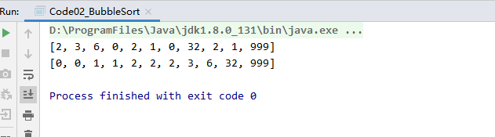

^ 异或运算：

不同为0，相同为1。

还可以理解为无进位相加。

0^N=0

N^N=0

交换律、结合律：a^b=b^a a^b^c = a^(b^c)

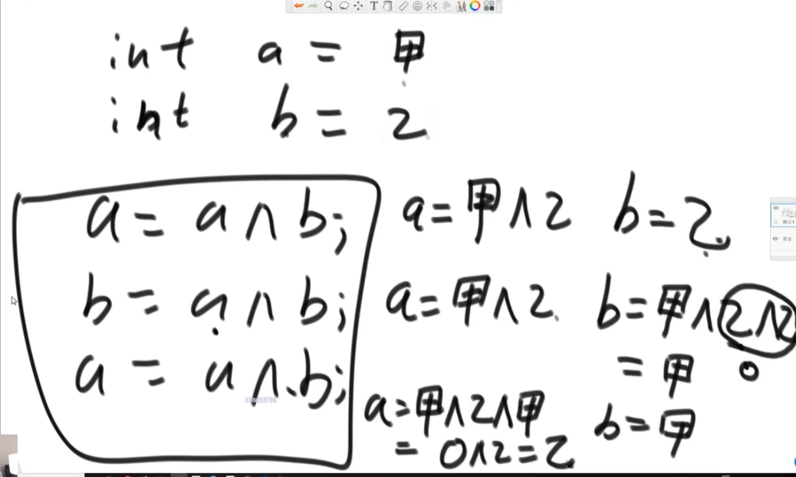

a和b是必须是两块不同的内存。

如果位置一样，会被抹成0。（自己和自己异或）